1. 选择题（每题2分，共16分）

1、下列各数中，互为相反数的是（ ）

2、如果商场盈利5万元记作+5万元，那么亏损2万元记作（ ）



A 2万元 B 2 C +2万元 D 以上都不对

1. 下列各数中，是负数的是（ ）



4、下列各对数中，相等的是（ ）

5、用代数式表示“a与b的差”，正确的是（ ）



6、下列说法正确的是（ ）

B ab+c=a (b+c) C 3ab+(3ab)=ab



7、如果a2003+b2003=0，那么（ ）



A 6 B 2 C 6 D 无法计算

1. 填空题（每空1分，共16分）

9、地球的体积大约是1080000000000立方千米，用科学记数法表示为（ ）立方千米。

10、(2 ( ))=

11、把多项式按b的降幂排列，结果是（ ）

12、大于且小于2的所有整数是（ ）

13、，绝对值等于的数是（ ）

14、如果与8是同类项，那么a=( )、b=( )

15、有理数a、b在数轴上的位置如图所示，化简：,

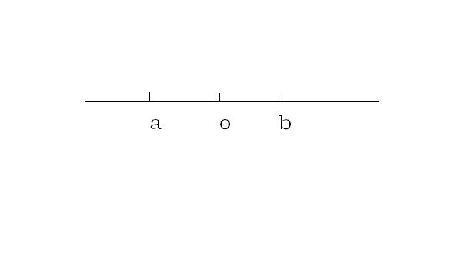

16、已知，则a=( )、b=( )

17、一个两位数，个位数字为a，十位数字为b，用代数式表示这个两位数为（ ）

18、若成年女性的腿长与身高的比是0.618为美，如果一成年女性的身高为160cm，腿长与身高的比为0.60，则她应该买一双高度为（ ）cm（保留两位小数）的鞋穿上，显得较美。

19、北京出租车（夏利）收费标准是：起步价为10元，4千米后每千米1.2元，则某人乘坐出租车x千米(x的付费为：（ ）

三、计算与化简：（每题1分，共10分）

20、 5+2=（ ） 21、 3

22、0=（ ） 23、（）（+））=（ ）

24、∣ 25、

26、2 27、3a 2a+4a=( )

28、 29、(8a 7b) (4a 5b)=( )

四、计算（每题4分,共16分）

30、(+

31、10(

32、(

33、

五、解答下列各题（每题4分，共12分）

34、一个多项式与3的和是，求这个多项式。

35、先化简再求值：3+3x其中：x=3, y=5.

36、已知：，且，求ab的值。

六、（37——39每题3分、40——42每题5分、43题6分，共30分）

37、代数式的最小值是（ ）。取得最小值时的m的取值范围为（ ）。

38、如果，则+2（ ）

39、已知四边形ABCD中，AB∥ED，若S△ADE：S△DEC=1：4，且S△ADE=2，则S△DEC=( )。

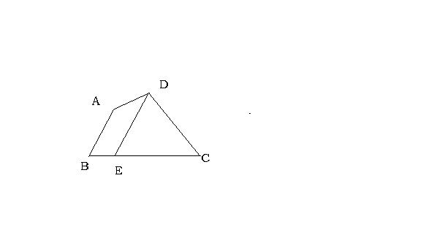

40、若an+1=1 (n=1,2,3,4，……,2003), 当a1=1时，求a1a2+a2a3+a3a4+……+a2002a2003的值。

41、甲、乙分别自A、B两地同时相向步行，2小时后在中途某点相遇，相遇后，甲、乙步行速度都提高了1千米/小时。当甲到达B地后立即按原路向A地返回，当乙到达A地后也按原路向B地返回。甲、乙二人在第一次相遇后的3小时36分又再次相遇，则A、B两地相距多少千米？

42、若，化简：

43、求出所有满足下列条件的三位数：

①它的各位数不同；

②这个数等于所有由它的各位数字所组成的所有两位数的和。